**新 书 推 荐**

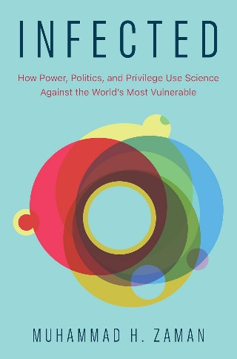**中文书名：《感染：权力、政治与特权如何利用科学伤害最弱势群体》**

**英文书名：INFECTED: How Power, Politics, and Privilege Use Science Against the World’s Most Vulnerable**

**作 者：Muhammad H. Zaman**

**出 版 社：The New Press**

**代理公司：Tessler/ANA/Jessica Wu**

**页 数：304页**

**出版时间：2025年11月**

**代理地区：中国大陆、台湾**

**审读资料：电子稿**

**类 型：大众社科**

**内容简介：**

**一位获奖科学家对全球健康政治进行的范式转换探索**

**“扎曼的乐观态度……令人欣喜……他的紧迫感也极具感染力。”**

**——《华尔街日报》（*The Wall Street Journal*）评穆罕默德·H·扎曼（Muhammad H. Zaman）所著《抗性传》（*The Biography of Resistance*）**

在这本具有开创性的新书中，获奖科学家兼作家穆罕默德·H·扎曼深入研究了自细菌理论诞生以来美国传染病的历史及相关政策，从霍乱、脑膜炎到近期的新冠疫情，揭示了弱势群体是如何以研究或疾病防控之名受到伤害的。

《感染》讲述了失德医生、政客以及向他们发起挑战的英雄们的史诗故事。扎曼指出，排外的移民法案、塔斯基吉梅毒实验、生物武器的研发、巴基斯坦的虚假疫苗接种活动，以及围绕新冠疫情的种种舆论，都是同一深层故事的组成部分——一个医学科学与权力、政治交织的故事。

这个故事至今仍在延续，长期受外交政策影响的贫困国家如此，边境地区亦是如此，无论哪个政党执政，寻求庇护者都被剥夺了救命药物的使用权。《感染》将科学与历史融合，把传染病视为理解我们过去、当下和未来的关键。

**作者简介：**

**穆罕默德·H·扎曼（Muhammad H. Zaman）**是波士顿大学的获奖教育家和研究员，担任霍华德·休斯医学研究所生物医学工程与国际健康教授。他著有《抗性传：人类与病原体的史诗之战》（*Biography of Resistance: The Epic Battle Between People and Pathogens*），现居波士顿。

**《感染：权力、政治与特权如何利用科学伤害最弱势群体》**

前言

1. 各项运动

2. 传染病的特殊性

3. 疾病与外来者

4. 霍乱的输入与输出

5. 活体实验室

6. 我们缩短了他们的寿命

7. 要知道，这样的实验在本国可做不了

8. 细菌炸弹

9. 再论传染病与炸弹

10. 将防护手段武器化

结语：终结剥削行径

**感谢您的阅读！**

**请将反馈信息发至：版权负责人**

**Email**：[**Rights@nurnberg.com.cn**](mailto:Rights@nurnberg.com.cn)

安德鲁·纳伯格联合国际有限公司北京代表处

北京市海淀区中关村大街甲59号中国人民大学文化大厦1705室, 邮编：100872

电话：010-82504106, 传真：010-82504200

公司网址：[http://www.nurnberg.com.cn](http://www.nurnberg.com.cn/)

书目下载：<http://www.nurnberg.com.cn/booklist_zh/list.aspx>

书讯浏览：<http://www.nurnberg.com.cn/book/book.aspx>

视频推荐：<http://www.nurnberg.com.cn/video/video.aspx>

豆瓣小站：<http://site.douban.com/110577/>

新浪微博：[安德鲁纳伯格公司的微博_微博 (weibo.com)](https://weibo.com/1877653117/profile?topnav=1&wvr=6)

微信订阅号：ANABJ2002

